**今日动态**

**4月17日 星期三 雨天**

1. **入园情况：**

今日来园27位小朋友，4位小朋友请假。

**2.区域活动**

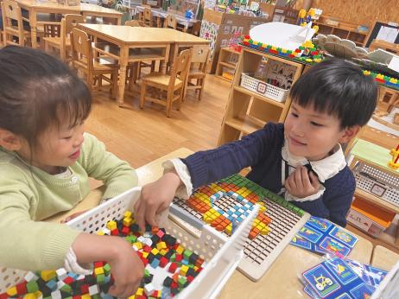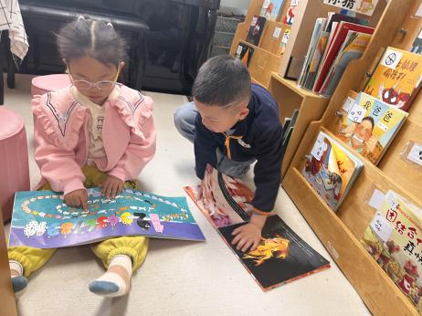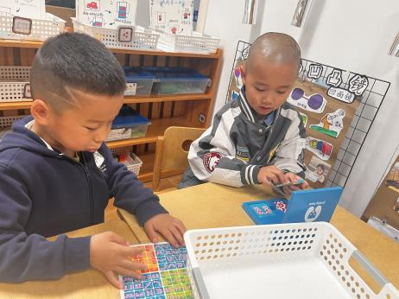

**科探区**

丁啸、张浩川两位小朋友在玩镜子游戏。

**图书区**

李沐妍、易逸两位小朋友一人拿了一本绘本，在看书。

**益智区**

吴予希、高子鱼两位小朋友在玩马赛克拼图，拼一个太阳花。

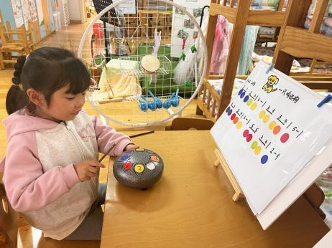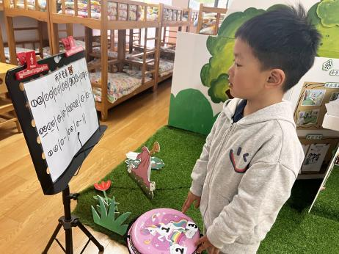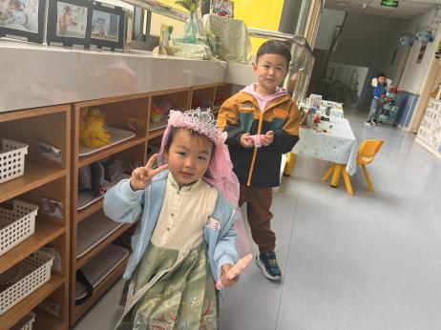

**照相馆**

张苏锦小朋友在帮谢琦悦小朋友装扮。

**音乐区**

徐知行小朋友在玩非洲鼓。

**音乐区**

武依朵小朋友在玩空灵鼓。

**3.集体活动**

这是一节营养类健康活动。蔬菜是指可以做菜、烹饪成食品的一类植物或菌类。蔬菜是人们日常饮食中必不可少的食物之一。它们可提供人体所必需的多种维生素和矿物质。本次活动通过课件故事等引导幼儿认识一些常见蔬菜，知道蔬菜的营养价值和对人体的作用，从而喜爱蔬菜，愿意吃各种各样的蔬菜，改掉不吃蔬菜的坏习惯。

我班幼儿认识一些常见的蔬菜，也喜欢吃一些蔬菜，如西红柿、大白菜、黄瓜、土豆等，但他们不大喜欢吃韭菜、洋葱、青椒等，在吃的过程中常常会挑来捡去，个别幼儿甚至一口都不吃，他们对蔬菜的营养价值和对人体的作用不是很了解。

**4.户外活动**

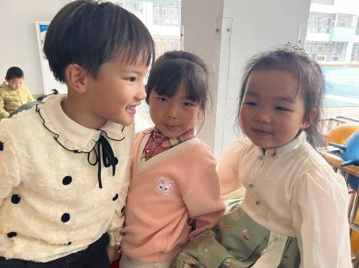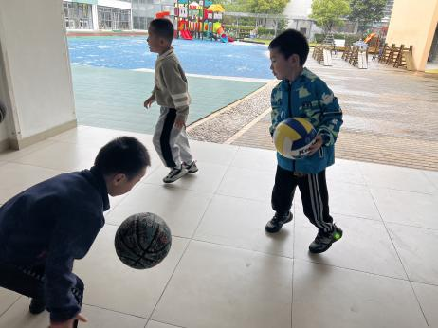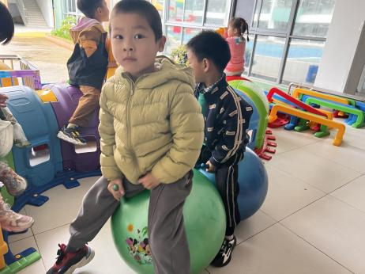

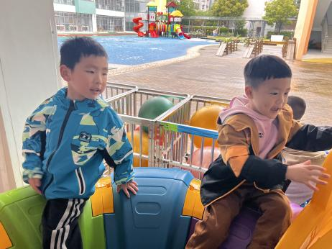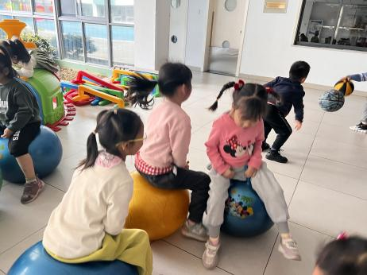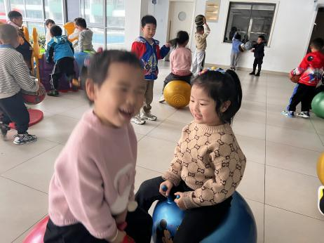

**4.生活活动**

早点：牛奶、饼干、葡萄干。午饭：扬州炒饭、白萝卜玉米排骨汤。点心：冰糖红枣百合粥。 水果：葡萄、雪梨。

**5.温馨提示**

春天的脚步越来越近，正是郊游好时候，如果大家在出去游玩时有找到小动物，如小鱼、蜗牛等小动物，可以带来放在我们的植物角哦！

另外，我们班的种植区种植的是竹子，但是最近发现竹子有些难养活，有家长有渠道弄到竹子的请单独私聊老师哦！非常感谢！